TUẦN 8 GIÁO DỤC THỂ CHẤT (KHỐI 2) – Tiết 15
CHỦ ĐỀ 1: ĐỘI HÌNH ĐỘI NGŨ
BÀI 3: BIẾN ĐỔI ĐỘI HÌNH TỪ MỘT HÀNG NGANG THÀNH BA HÀNG
NGANG VÀ NGƯỢC LẠI.
(Tiết 5)
I. YÊU CẦU CẦN ĐẠT
- Đoàn kết, nghiêm túc, tích cực trong tập luyện và hoạt động tập thể.
- Tích cực tham gia các trò chơi vận động, có trách nhiệm trong khi chơi trò chơi và hình thành thói quen tập luyện TDTT.
- Biết phân công, hợp tác trong nhóm để thực hiện các động tác và trò chơi.
- Biết thực hiện vệ sinh sân tập, thực hiện vệ sinh cá nhân để đảm bảo an toàn trong tập luyện.
- Thực hiện được cách cách biến đổi từ đội hình một hàng ngang thành hai, ba hàng ngang và ngược lại
II. ĐỊA ĐIỂM – PHƯƠNG TIỆN, ĐỒ DÙNG DẠY HỌC
- Địa điểm: Sân trường, vệ sinh sạch sẽ
- Phương tiện: Đồ dùng dạy học
+ Giáo viên chuẩn bị: Tranh ảnh, trang phục thể thao, còi phục vụ trò chơi.
+ Học sinh chuẩn bị: Giày thể thao.
III. CÁC HOẠT ĐỘNG DẠY HỌC CHỦ YẾU
Nội dung | Lượng VĐ |  | Phương pháp, tổ chức và yêu cầu
Nội dung | T. gian | S. lần | Hoạt động GV | Hoạt động HS
I. Hoạt động mở đầu  Nhận lớp  Khởi động  - Xoay các khớp cổ tay, cổ chân, vai, hông, gối,...  - Trò chơi “nhảy ô tiếp sức”  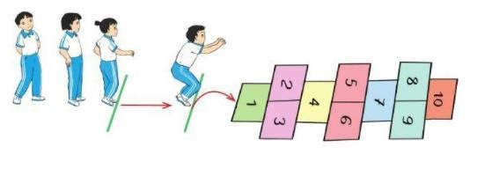  II. Hoạt động hình thành kiến thức:  - Kiến thức.  - Ôn biến đổi đội hình từ một hàng ngang thành hai, ba hàng ngang và ngược lại.  III. Hoạt động luyện tập  Tập đồng loạt  Tập theo tổ nhóm  Thi đua giữa các tổ  - Trò chơi “bịt mắt bắt dê”  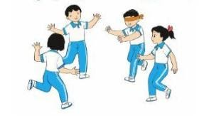  - Bài tập PT thể lực:  IV. Hoạt động vận dụng  - Thả lỏng cơ toàn thân.  - Nhận xét, đánh giá chung của buổi học.  Hướng dẫn HS Tự ôn ở nhà  - Xuống lớp | 5 – 7’  2-3’  16-18’  3-5’  4- 5’ | 2x8N  2 lần  3 lần  1 lần  2 lần | Gv nhận lớp, thăm hỏi sức khỏe học sinh phổ biến nội dung, yêu cầu giờ học  - GV HD học sinh khởi động.  - GV hướng dẫn chơi  GV nhắc lại tên động tác kết hợp phân tích lại kĩ thuật thực hiện động tác.  Lưu ý một số sai sót thường mắc khi thực hiện động tác.  Cho 1 nhóm 3HS lên thực hiện lại cách biến đổi đội hình.  GV cùng HS nhận xét, đánh giá tuyên dương  - GV hô khẩu lệnh - HS tập theo GV.  - Gv quan sát, sửa sai cho HS.  - Y,c Tổ trưởng cho các bạn luyện tập theo khu vực.  - Tiếp tục quan sát, nhắc nhở và sửa sai cho HS  - GV tổ chức cho HS thi đua giữa các tổ.  - GV và HS nhận xét đánh giá tuyên dương.  - GV nêu tên trò chơi, hướng dẫn cách chơi, tổ chức chơi trò chơi cho HS.  - Nhận xét tuyên dương và sử phạt người phạm luật  - Cho HS chạy đánh gót hai bên 20 lần và di chuyển 15m  - Yêu cầu HS thực hiện BT3  - GV hướng dẫn  - Nhận xét kết quả, ý thức, thái độ học của hs.  - VN ôn lại bài và chuẩn bị bài sau. | Đội hình nhận lớp  - HS khởi động theo GV.  - HS Chơi trò chơi.  HS chú ý lắng nghe  HS tiếp tục quan sát  - Đội hình tập luyện đồng loạt.  ĐH tập luyện theo tổ  GV  - Từng tổ lên thi đua - trình diễn  - Chơi theo hướng dẫn  HS thực hiện kết hợp đi lại hít thở  - HS trả lời  - HS thực hiện thả lỏng  - ĐH kết thúc
IV. ĐIỀU CHỈNH SAU BÀI HỌC (nếu có)
...............................................................................................................................................................................................................................................................................................................................................................................................................

